


MATERIAL PESSOAL DE APOIO PARA ESTUDO DO FRAMEWORK FLUTTER DADO PELO DANIEL CIOLFI, NA UDEMY.

Criado por : Anwar Machado
Github : anwar-machado
Estrutura de projecto após a criação
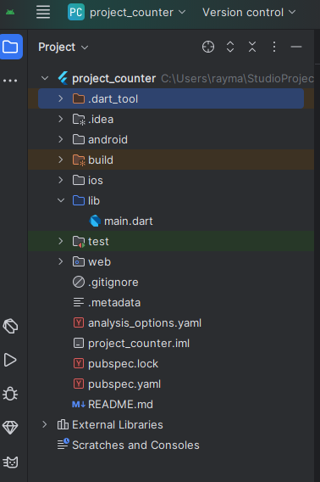
.dart_tool : pasta auxiliar criada automaticamente pelo dart;
.idea : pasta específica do Android Studio, para quem usa VS Code, terá outra pasta;
Pastas principais :
android : pasta que contém todos arquivos necessários do android para juntar com o código Dart e gerar um app Flutter. Do mesmo jeito, temos as pastas iOS e Web
Podemos personalizar componentes com base no sistema que pretendemos desenvolver, por exemplo : Se quisermos ícones diferentes para cada sistema, na pasta de cada sistema, iremos colocar os componentes personalizados.

Lib : pasta que contém todo código em Dart ou mais ficheiros com código Dart;
Test : arquivos de teste para verificação do funcionamento do app. Este teste (ou mais testes) farão o teste e dirão se o app está a correr como esperado.
analysis_options_yaml : contém informações e regras de análise estática do código. Verifica a todo instante, o código que está a ser digitado. Pode verificar erros de sintaxe, etc. Porém, existem alguns erros que podem aparecer, mas para isso, pode se adicionar em rules, dentro do analysis_options_yaml.
pubspec.yaml : devolve o nome do projecto, descrição do projecto, indica para onde foi publicada, a versão do app, onde, a cada uma nova versão, incrementa sempre um número :
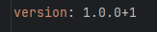
pubspec.yaml > flutter :
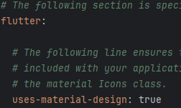
uses-material-design : true (Indica o design padrão da Google)
assets : (Imagens, Sons, Vídeos... Arquivos que estarão presentes no app)
fonts : indica a fonte que pretendemos usar

README.md : o que está seguido por #, ## indica os titulos. Este readme, é um ficheiro que terá algumas informações sobre o projecto, como documentação, etc. É importante preencher para facilitar aos programadores na hora de interpretar o código

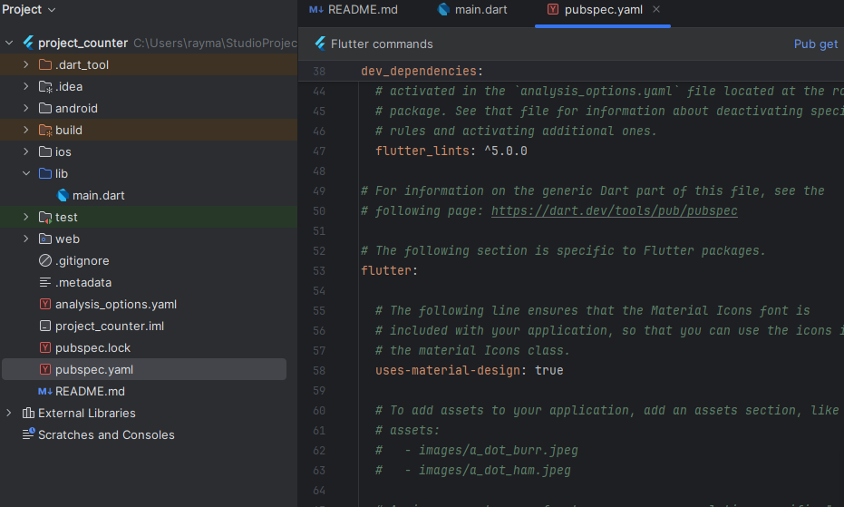

Sempre, ao atualizar o pubspec.yaml, usar o Pub get, ou no terminal, corra : flutter pub get, isso irá permitir que o arquivo pubspec.yaml seja lido e as alterações sejam aplicadas. Por exemplo, caso eu muda o package de 1.0.8 para qualquer outro:
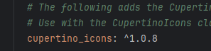
Ao executar Pub get ou flutter pub get (no terminal), irá baixar este package e irá trazer ao projecto.

Primeiro codigo :
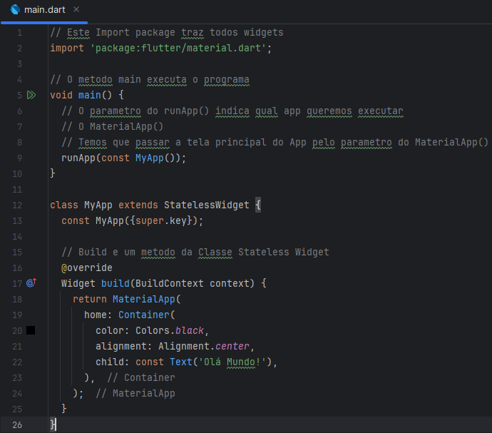

import 'package:flutter/material.dart';
Esse comando importa o pacote material.dart, que fornece todos os widgets visuais do Material Design (botões, textos, ícones, layouts, etc.) Sem esse pacote, você não conseguiria usar MaterialApp, Text, Container, entre outros. É o mais comum para apps Flutter que seguem o design visual do Android (Material Design).

main()
main() é o ponto de entrada da aplicação Flutter. Todo app em Dart começa por aqui. runApp() é uma função do Flutter que inicializa e renderiza o app na tela. O argumento de runApp() é um widget raiz, normalmente um MaterialApp ou CupertinoApp
Widget : componente visual, visível ou não, que fazem parte da tela.
Elementos que podem estar no AppBar :

Rever no fim da aula : dependencies

Componentes basicos de um App em Flutter
Função main()
- Ponto de entrada da aplicação.
- Geralmente chama runApp(), que inicia o app.
void main() {
runApp(const MyApp());
}

runApp()
- Função que recebe um widget raiz (root widget).
- Esse widget é o ponto inicial da interface gráfica.

Widgets
- StatelessWidget: Widget imutável, não muda de estado.
- StatefulWidget: Widget que pode mudar ao longo do tempo, com estado interno.

class MyApp extends StatelessWidget {
@override
Widget build(BuildContext context) {
return MaterialApp(
home: const HomePage(),
);
}
}

MaterialApp ou CupertinoApp
- Estrutura base do aplicativo.
- Fornece temas, rotas, navegação e integração com o design do Material Design (Android) ou Cupertino (iOS).

MaterialApp(
title: 'Meu App Flutter',
theme: ThemeData(primarySwatch: Colors.blue),
home: const HomePage(),
);

Scaffold
- Estrutura visual padrão de uma tela em Flutter (app bar, body, drawer, etc.).
Scaffold(
appBar: AppBar(title: Text("Página Inicial")),
body: Center(child: Text("Olá, Flutter!")),
)

Ou seja, todo UI, toda programação da tela estará dentro do(a) Scaffold

Importando dependencias, sejam fontes, arquivos, etc...
Ex 1 : Importar fontes do Google Fonts
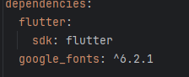
Ex 2 : Importar fotos de uma pasta
  - Criar uma pasta chamada Assets dentro da pasta do projeto.
  - Colocar as imagens dentro da pasta Assets
  - Adicionar em pubspec.yaml, a pasta, dentro de dependencies
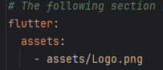
Foi adicionada a imagem Logo.png a pasta Assets.
  - Correr Pub Upgrade para atualizar

